小三小三·非同一般
01 来园情况

今天10月22日 周三。

1.来园人数：今日来园幼儿28人，麒麒、安安、小橙子、硕硕、昕昕请假。
2.早点：鲜牛奶、包子

02 牙齿保护

今天新桥医院的医生来给我们涂氟啦！涂氟可以保护我们的牙齿。
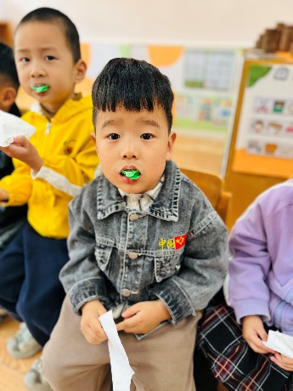 | 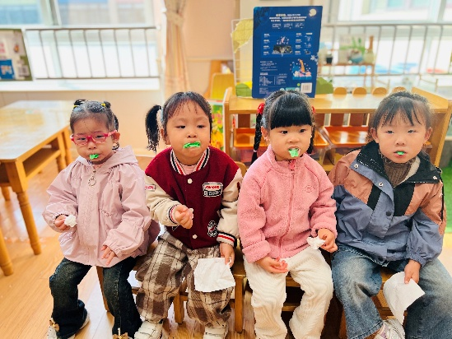 | 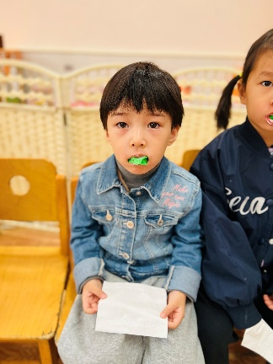
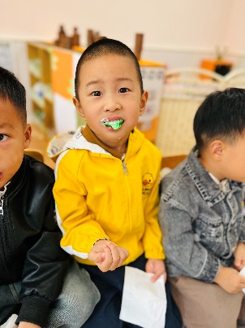 | 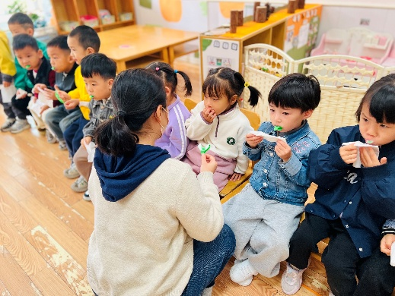 | 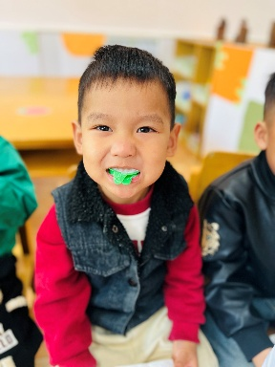

03 集体活动
今天我们开展了美术活动《多彩的树叶》，这是一节涂色活动。树叶有圆形、扇形等形状之分。本次活动通过欣赏树叶的实物、动手操作，从而认识树叶，了解树叶颜色变化的基础上，给树叶涂上适当的颜色，感受秋天树叶的色彩美。
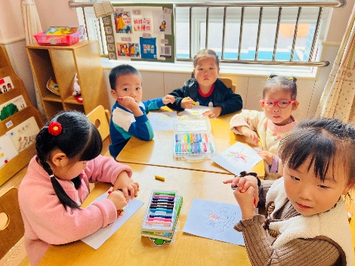 | 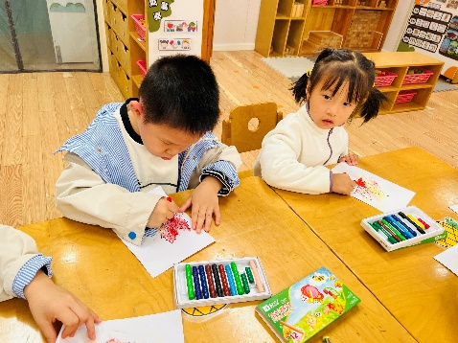 | 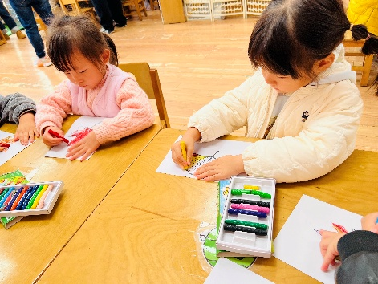
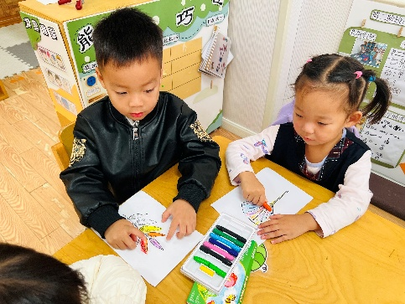 | 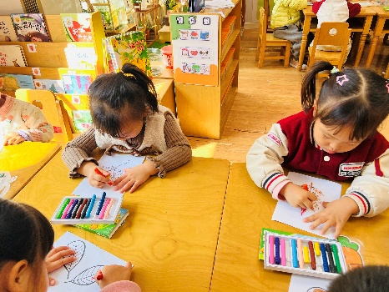 | 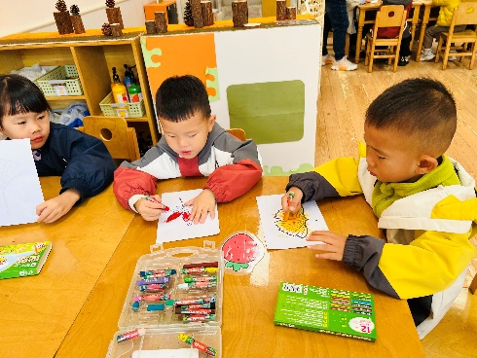

04 户外游戏
今天我们到外面晒晒太阳啦！这几天天气一下子冷了，我们先到太阳底下晒晒太阳，还去前操场玩了皮球哦！
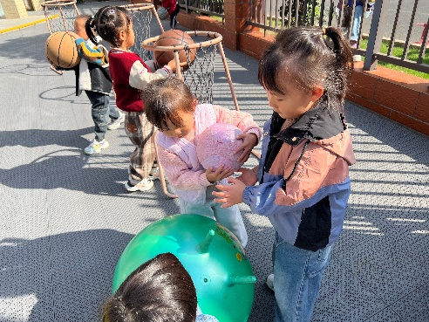 | 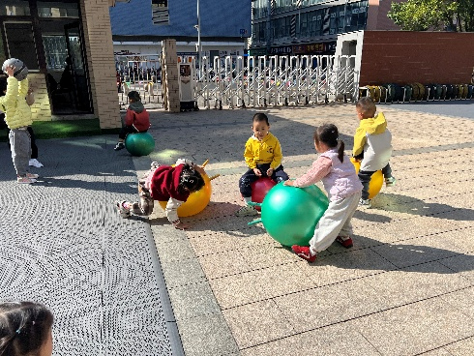 | 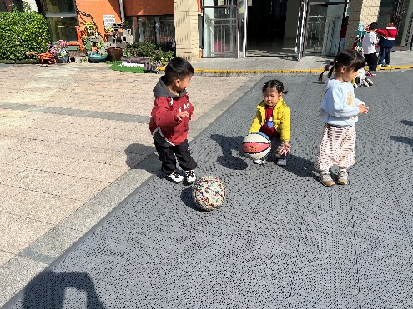
我们来交换玩吧！ | 我们一起来跳羊角球啦！ | 老师，我们会接球啦！
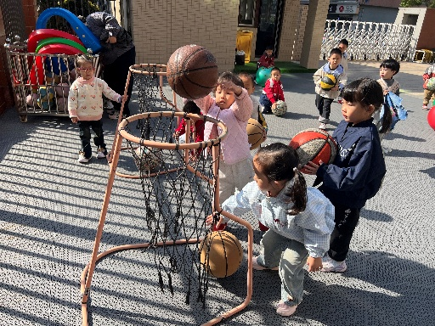 | 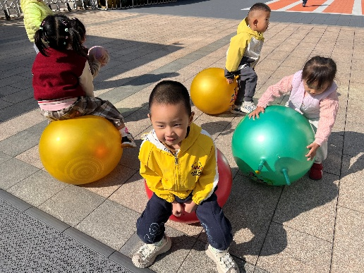 | 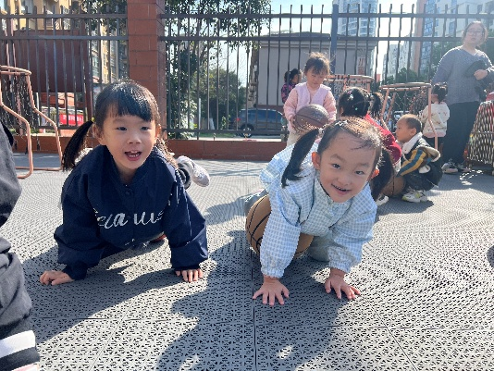

05 生活活动
午餐：虾仁打卤面、玉米山药排骨汤
“★”表示全部吃完，情绪好；“▲”表示吃得还剩一些，情绪稍微起伏；“●”表示没有吃，有情绪
序号 | 姓名 | 情绪 | 午餐 |  |  | 午睡 | 备注
序号 | 姓名 | 情绪 | 面条 |  | 汤 | 午睡 | 备注
1 | 唐瑾妍 | ★ | ★ |  | ★ | ★
2 | 蔡楠 | ★ | ★ |  | ★ | ▲ | 午睡咳嗽
3 | 谢佑希 | ★ | ★ |  | ★ | ★
4 | 周晨 | ★ | ★ |  | ★ | ★
5 | 黄灿珝 | ★ | ★ |  | ★ | ★
6 | 包羽昕 | 请假
7 | 张予诺 | ★ | ★ |  | ★ | ★
8 | 刘云熙 | ★ | ★ |  | ★ | ★
9 | 赵卿媛 | ★ | ★ |  | ★ | ★
10 | 陈依诺 | ★ | ★ |  |  | ★
11 | 郭智彬 | ★ | ★ |  | ▲ | ★ | 面条吃完，汤没喝，流鼻涕
12 | 颜诗芮 | ★ | ★ |  | ★ | ★
13 | 吴一一 | ★ | ★ |  | ★ | ★
14 | 黄亦可 | ★ | ▲ |  | ▲ | ★ | 面条没吃完
15 | 曹筠苒 | 请假
16 | 戴奕彤 | ★ | ★ |  | ★ | ★
17 | 韩宇辰 | ★ | ★ |  | ★ | ★
18 | 刘晨奕 | ★ | ★ |  | ★ | ★
19 | 张嘉硕 | ★ | ★ |  | ★ | ★
20 | 刘佳麒 | 请假
21 | 韩昕硕 | 请假
22 | 王苏煜 | ★ | ★ |  | ★ | ★
23 | 霍佳禾 | 请假
24 | 翟浩程 | ★ | ★ |  | ★ | ★
25 | 翟浩扬 | ★ | ★ |  | ★ | ★
26 | 樊星辰 | ★ | ▲ |  | ★ | ▲ | 面条还剩一点，午睡咳嗽
27 | 万奕辰 | 请假
28 | 李茗泽 | ★ | ★ |  | ★ | ★
29 | 李一乐 | ★ | ★ |  | ★ | ★
30 | 胡攸同 | 请假
31 | 游然 | ▲ | ★ |  | ★ | ★
32 | 张皓冉 | ★ | ★ |  | ★ | ★
33 | 王君霖 | ★ | ★ |  | ★ | ★

06 温馨提示
- 明天参加亲子游的家长们今天让孩子早点休息，明天7:10门口集合哦！
- 最近孩子们在学穿脱衣服、挂衣服、拉拉链，在家里也可以让孩子练一练，学一学哦！

